**муниципальное учреждение культуры Каменского района**

**«Межпоселенческая центральная библиотека»**

**муниципальное бюджетное учреждение культуры Калитвенского сельского поселения**

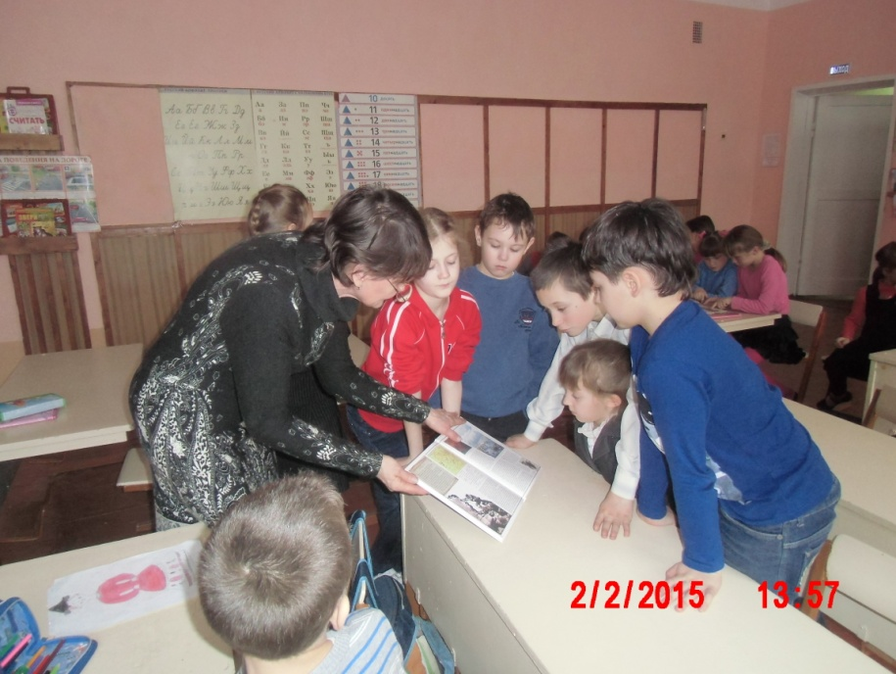**«Калитвенская сельская библиотека»**

**Паспорт массового мероприятия**

**Дата:** 02 февраля 2015

**Форма массового мероприятия:**

Урок мужества

**Тема:** «Ни шагу назад!» (о Сталинградской битве и её героях)

**Место проведения:** МБОУ Калитвенская СОШ

**Гости и участники:**

Обучающиеся 1-3 классов, их классные руководители

**Схема мероприятия, темы выступлений:**

1. 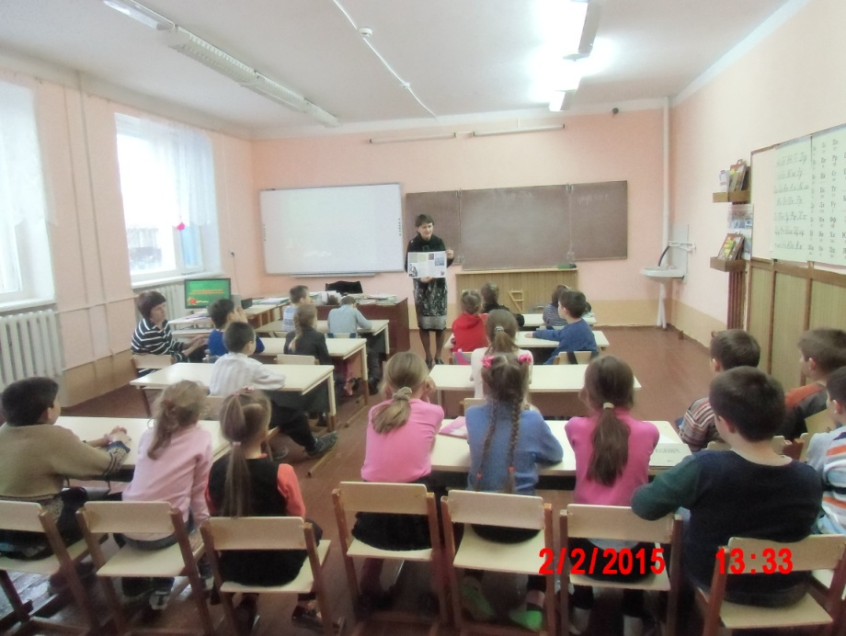Презентация.
2. Книжная выставка.
3. Обзор книг о Сталинградской битве.

Директор МБУК КСП «Калитвенская СБ» С.В. Кудинова